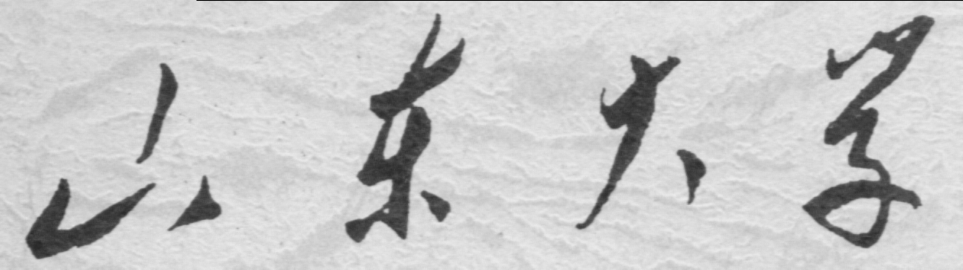

信息科学与工程学院

2024－2025学年第二学期

实 验 报 告

课程名称： 微处理器原理与应用
实验名称： 实验4
汇编程序编写和提高

实验报告
【实验目的】
1. 编写一个汇编程序，实现字符串的复制功能,并且将复制的字符串显示出来。
2. 利用中断调用，在屏幕上显示1~9之间随机数，中断号86H，且用上课讲的两种方法实现。
3. 键盘输入10个学生的成绩，编写一个程序统计 60-69 分，70-79 分，80-89 分，90-99 分及 100 分的人数，分别存放在Score6，Score7，Score8，Score9 和 Score10 单元中。
输入 10 个学生的成绩如下：
65 98 78 82 88 95 72 62 90 100
【实验要求】
1. 实验一：推荐使用REP MOVSB，注意循环次数的确定（选做部分：倒序显示复制字符串）
2. 实验二：用上课讲的两种方法实现（1.定义法 2.DOS INT21法）
【实验具体内容】

【第一个实验：复制后显示字符串和倒序字符串】
（1）实验流程图：
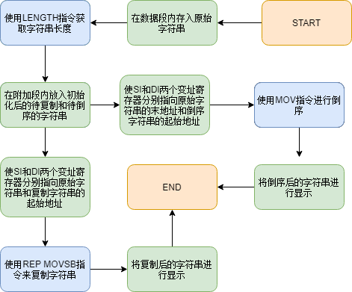
图1-1 复制和倒序字符串流程图

（2）实验源代码（粘贴源代码）：
- DATAS SEGMENT ; 数据段定义
- STRING_INI DB 'The School of Information Science and Engineering Shandong University$' ; 初始字符串
- LENGTH_INI EQU $-STRING_INI ; 计算字符串长度（包含$）
- TIP_A DB 'string original:',13,10,'$' ; 提示信息
- TIP_B DB 13,10,'copied:',13,10,'$'
- TIP_C DB 13,10,'reversed:',13,10,'$'
- CR DB 13,10,'$' ; 换行符
- DATAS ENDS

- EXT SEGMENT ; 附加段定义
- STRING_DUP DB 100 DUP('$') ; 复制字符串缓冲区
- STRING_VER DB 100 DUP('$') ; 反转字符串缓冲区
- EXT ENDS

- STACKS SEGMENT STACK ; 堆栈段定义
- DB 256 DUP(?) ; 预分配256字节堆栈空间
- STACKS ENDS

- CODES SEGMENT ; 代码段定义
- ASSUME CS:CODES, DS:DATAS, ES:EXT, SS:STACKS ; 段寄存器关联

- START:; 初始化段寄存器
- MOV AX, DATAS
- MOV DS, AX ; 设置数据段地址
- MOV AX, EXT
- MOV ES, AX ; 设置附加段地址
- MOV AX, STACKS
- MOV SS, AX ; 设置堆栈段地址
- ; 显示初始字符串提示TIP_A
- MOV AH, 09H ; DOS功能号：显示字符串
- LEA DX, TIP_A ; 加载提示信息地址
- INT 21H ; 调用中断
- ; 显示原始字符串STRING_INI
- MOV AH, 09H
- LEA DX, STRING_INI ; 加载原始字符串地址
- INT 21H
- ; 显示换行
- MOV AH, 09H
- LEA DX, CR
- INT 21H
- ; 复制字符串到STRING_DUP
- LEA SI, STRING_INI ; SI指向源字符串
- LEA DI, ES:STRING_DUP ; DI指向目标缓冲区（附加段）
- MOV CX, LENGTH_INI ; 设置复制长度
- CLD ; 方向标志：正向
- REP MOVSB ; 重复字节复制（CX次）

- ; 显示复制提示TIP_B
- MOV AH, 09H
- LEA DX, TIP_B
- INT 21H

- ; 显示复制后的STRING_DUP
- PUSH DS ; 保存当前DS
- MOV AX, ES
- MOV DS, AX ; 临时切换DS到附加段
- MOV AH, 09H
- LEA DX, STRING_DUP ; 加载目标字符串地址
- INT 21H
- POP DS ; 恢复原DS

- ; 显示换行
- MOV AH, 09H
- LEA DX, CR
- INT 21H

- ; 反转字符串到STRING_VER
- LEA SI, STRING_INI ; SI指向源字符串起始
- LEA DI, ES:STRING_VER ; DI指向目标缓冲区

- ; 计算SI到最后一个有效字符位置（跳过末尾$）
- MOV CX, LENGTH_INI
- SUB CX, 2 ; 移动次数=长度-2
- JBE NO_MOVE ; 若长度<=2无需移动
- ADD SI, CX ; SI调整至倒数第二个字符
- NO_MOVE:

- ; 设置反转循环次数
- MOV CX, LENGTH_INI
- DEC CX ; 循环次数=长度-1

- REVERSE_LOOP:
- MOV AL, [SI] ; 从后往前取字符
- MOV ES:[DI], AL ; 存入目标缓冲区
- DEC SI ; 前移源指针
- INC DI ; 后移目标指针
- LOOP REVERSE_LOOP ; 循环直至CX=0

- ; 显示反转提示TIP_C
- MOV AH, 09H
- LEA DX, TIP_C
- INT 21H

- ; 显示反转后的STRING_VER
- PUSH DS ; 保存当前DS
- MOV AX, ES
- MOV DS, AX ; 临时切换DS到附加段
- MOV AH, 09H
- LEA DX, STRING_VER
- INT 21H
- POP DS ; 恢复原DS

- ; 显示换行
- MOV AH, 09H
- LEA DX, CR
- INT 21H

- ; 程序终止
- MOV AH, 4CH ; DOS功能号：退出程序
- INT 21H

- CODES ENDS
- END START ; 程序入口点
（3）实验过程
①打开Masm fow Windows集成实验环境2015后，将代码复制并保存为copy&reverse.asm，随后对其运行，如图1-1所示。
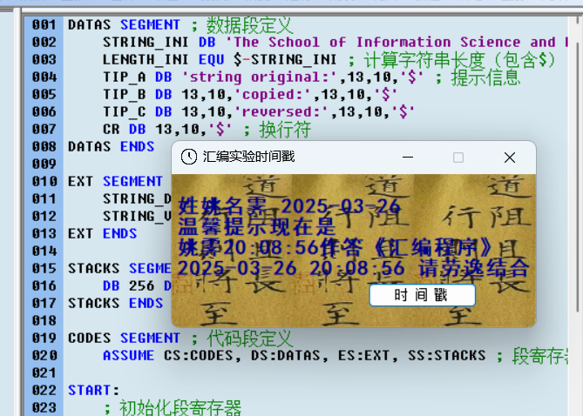
图1-1 复制并保存
如图1-2所示所示，输入的字符串确实能够被正常复制和倒序。
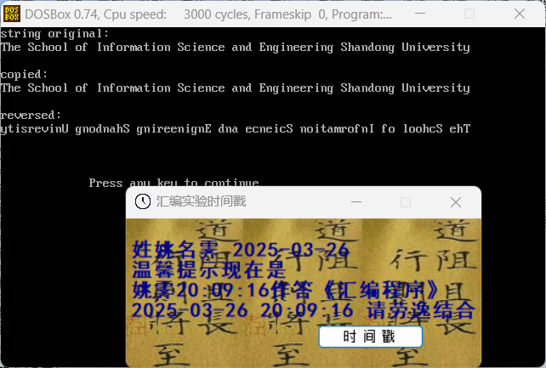
图1-2 成功运行

【第二个实验：显示1~9之间随机数】
（1）实验流程图：
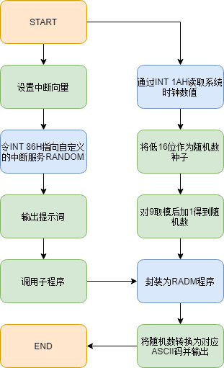
图2-1 生成随机数的流程图

（2）实验源代码（粘贴源代码）：
·定义法
- DATAS SEGMENT ; 数据段开始
- MSG DB 'random',13,10,'$' ; 提示信息，告知用户将生成一个1~9的随机数
- DATAS ENDS ; 数据段结束

- STACKS SEGMENT stack ; 栈段开始
- DW 8 DUP (0) ; 分配16字节的栈空间
- STACKS ENDS ; 栈段结束

- CODES SEGMENT ; 代码段开始
- ASSUME CS:CODES, DS:DATAS, SS:STACKS ; 设置段寄存器的假设

- MAIN:
- MOV AX, DATAS ; 将数据段地址加载到AX寄存器
- MOV DS, AX ; 将AX寄存器的值赋给DS寄存器，设置数据段
- MOV AX, STACKS ; 将栈段地址加载到AX寄存器
- MOV SS, AX ; 将AX寄存器的值赋给SS寄存器，设置栈段

- XOR AX, AX ; 清零AX寄存器
- MOV ES, AX ; 将ES寄存器指向中断向量表所在的段地址
- MOV BX, 0218H ; 计算中断号为INT 86H的中断子程序首物理地址
- LEA AX, RANDOM ; 获取中断子程序的偏移地址
- MOV ES:WORD PTR[BX], AX ; 将中断子程序的偏移地址写入中断向量表
- MOV AX, CS ; 获取中断子程序的段地址
- MOV ES:WORD PTR[BX+2], AX ; 将中断子程序的段地址写入中断向量表

- ; 输出提示字符串MSG
- MOV AH, 09H ; 设置AH寄存器为09H，准备使用INT 21H中断显示字符串
- LEA DX, MSG ; 将MSG的偏移地址加载到DX寄存器
- INT 21H ; 调用中断，显示字符串

- ; 调用中断INT 86H，使程序通过中断向量表指向中断子程序RANDOM
- INT 86H ; 触发中断，执行RANDOM中断服务程序

- ; 退出程序的中断
- MOV AH, 4CH ; 设置AH寄存器为4CH，准备退出程序
- INT 21H ; 调用中断，退出程序

- RANDOM:
- MOV AH, 00H ; 设置INT 1AH的功能号为00H，读取系统时钟计数器
- INT 1AH ; 读取时钟计数器值，CX:DX存储计数器值，CX为高位，DX为低位
- MOV AX, DX ; 将DX（时钟计数器的低16位）的值存入AX作为除法的低八位
- XOR DX, DX ; 将DX置零，作为除法的高八位
- MOV CX, 09H ; 将9存入CX，作为除数
- DIV CX ; 除以9获得0-8的随机数
- INC DL ; 使DL自增1，从而得到1~9的随机数
- ADD DL, 30H ; 将余数转换为ASCII码
- MOV AH, 2 ; 设置AH寄存器为2，准备使用INT 21H中断显示字符
- INT 21H ; 调用中断，显示随机数字符
- IRET ; 中断返回

- CODES ENDS
- END MAIN ; 指定程序入口点

·DOS INT21H法
- DATAS SEGMENT ; 数据段
- PROMPT DB 'Generated random digit is:',13,10,'$' ; 提示信息
- DATAS ENDS

- STACKS SEGMENT stack ; 栈段
- DB 16 DUP(0) ; 分配16字节的栈空间
- STACKS ENDS

- CODES SEGMENT ; 代码段
- ASSUME CS:CODES, DS:DATAS, SS:STACKS ; 段寄存器假设

- BEGIN:
- MOV AX, DATAS ; 获取数据段地址
- MOV DS, AX ; 设置DS寄存器
- MOV AX, STACKS ; 获取栈段地址
- MOV SS, AX ; 设置SS寄存器

- PUSH DS ; 保存DS，因为后续操作会修改DS
- MOV AX, OFFSET RANDOM_GEN ; 获取中断子程序的偏移地址
- MOV DX, AX ; 将偏移地址存入DX
- MOV AX, SEG RANDOM_GEN ; 获取中断子程序的段地址
- MOV DS, AX ; 设置DS为中断子程序的段地址
- MOV AL, 86H ; 设置中断号为86H
- MOV AH, 25H ; 设置功能号为25H，用于修改中断向量表
- INT 21H ; 调用中断，修改中断向量表
- POP DS ; 恢复DS寄存器

- ; 输出提示信息
- MOV AH, 09H ; 设置功能号为09H，显示字符串
- LEA DX, PROMPT ; 将PROMPT的地址加载到DX
- INT 21H ; 调用中断，显示字符串

- ; 调用自定义中断INT 86H
- INT 86H ; 触发中断，执行RANDOM_GEN

- ; 程序退出
- MOV AH, 4CH ; 设置功能号为4CH，程序退出
- INT 21H ; 调用中断，退出程序

- RANDOM_GEN:
- MOV AH, 00H ; 设置功能号为00H，读取系统时钟计数器
- INT 1AH ; 读取时钟计数器值，CX:DX存储计数器值
- MOV AX, DX ; 将DX的值存入AX
- XOR DX, DX ; 清零DX
- MOV CX, 09H ; 设置除数为9
- DIV CX ; 除以9，获得0~8的余数
- INC DL ; 余数加1，得到1~9的随机数
- ADD DL, 30H ; 转换为ASCII码
- MOV AH, 02H ; 设置功能号为02H，显示字符
- INT 21H ; 调用中断，显示随机数
- IRET ; 中断返回

- CODES ENDS
- END BEGIN ; 程序入口点ATAS SEGMENT ; 数据段开始

（3）实验过程：
·定义法
①打开Masm fow Windows集成实验环境2015后，将代码复制并保存为random1.asm，随后对其运行。
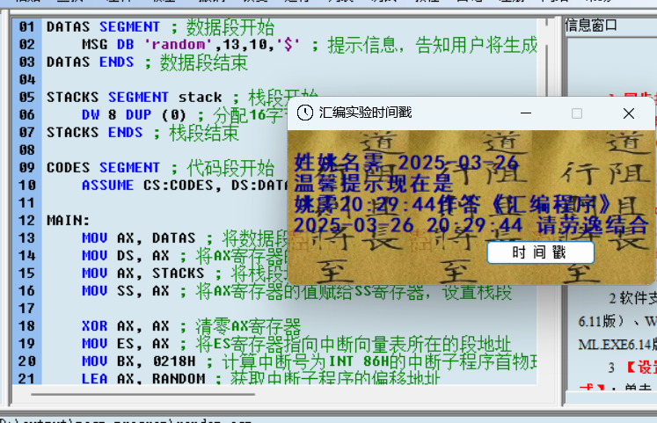
图2-2 复制代码并保存为random1.asm
②点击“运行”键，弹出Dosbox窗口，输出产生的随机数字样，如图2-3所示。
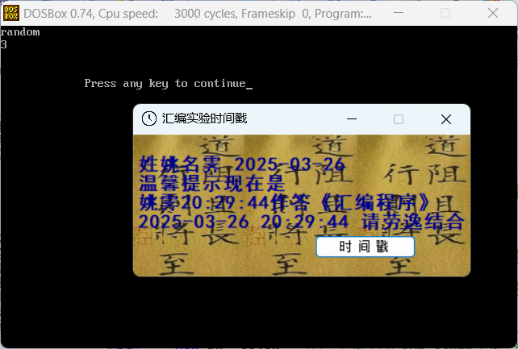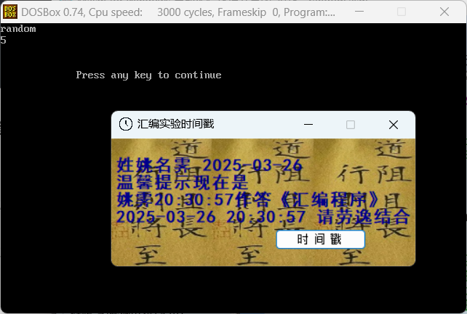
图2-3 输出产生的随机数
·DOS INT21H法
①打开Masm fow Windows集成实验环境2015后，将代码复制并保存为random2.asm，随后对其运行，如图2-4所示。
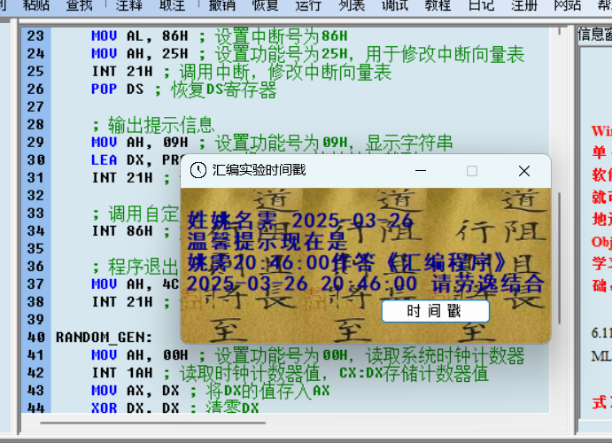
图2-4 复制代码并保存为random2.asm
②点击“运行”键，弹出Dosbox窗口，输出产生的随机数字样，如图2-5所示。
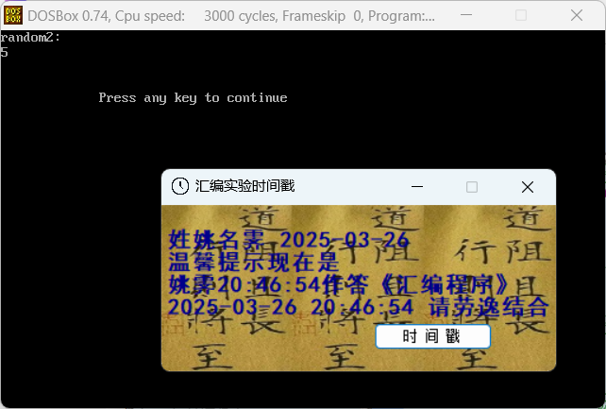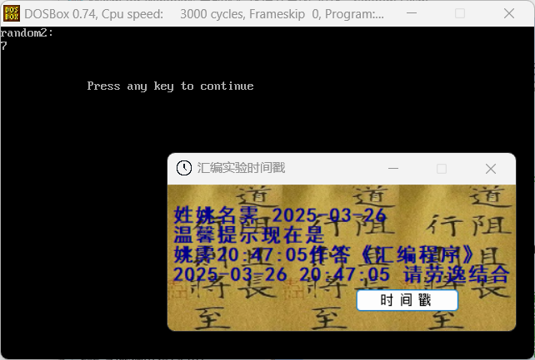
图2-5 输出产生的随机数

【第三个实验：统计各分数段人数】
（1）实验流程图：
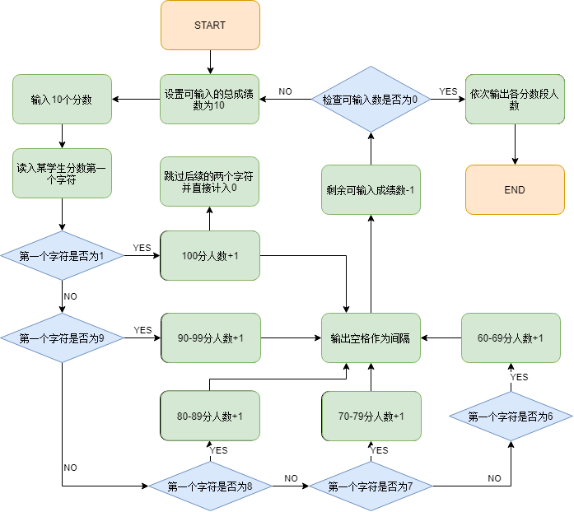
图3-1 统计各分数段人数流程图

（2）实验源代码（粘贴源代码）：
- DATAS SEGMENT ; 数据段
- MSG_INPUT DB 'scores:',13,10,'$' ; 提示输入10个学生的成绩
- MSG_60 DB 13,10,'60~69:',13,10,'$' ; 提示60~69分的人数
- MSG_70 DB 13,10,'70~79:',13,10,'$' ; 提示70~79分的人数
- MSG_80 DB 13,10,'80~89:',13,10,'$' ; 提示80~89分的人数
- MSG_90 DB 13,10,'90~99:',13,10,'$' ; 提示90~99分的人数
- MSG_100 DB 13,10,'100:',13,10,'$' ; 提示100分的人数

- COUNT_60 DB '0','$' ; 存放60~69分的人数，初始为'0'
- COUNT_70 DB '0','$' ; 存放70~79分的人数，初始为'0'
- COUNT_80 DB '0','$' ; 存放80~89分的人数，初始为'0'
- COUNT_90 DB '0','$' ; 存放90~99分的人数，初始为'0'
- COUNT_100 DB '0','$' ; 存放100分的人数，初始为'0'
- DATAS ENDS

- STACKS SEGMENT stack ; 栈段
- DB 16 DUP (?) ; 分配16字节的栈空间
- STACKS ENDS

- CODES SEGMENT ; 代码段
- ASSUME CS:CODES, DS:DATAS, SS:STACKS ; 段寄存器假设

- MAIN:
- MOV AX, DATAS ; 获取数据段地址
- MOV DS, AX ; 设置DS寄存器
- MOV AX, STACKS ; 获取栈段地址
- MOV SS, AX ; 设置SS寄存器

- ; 显示输入提示信息
- MOV AH, 09H ; 设置功能号为09H，显示字符串
- LEA DX, MSG_INPUT ; 将MSG_INPUT的地址加载到DX
- INT 21H ; 调用中断，显示字符串

- MOV CX, 10 ; 设置循环次数为10
- INPUT_LOOP:
- MOV AH, 01H ; 设置功能号为01H，从键盘读取字符
- INT 21H ; 调用中断，读取第一个字符
- CALL CLASSIFY ; 调用CLASSIFY过程，分类分数
- MOV AH, 01H ; 再次读取第二个字符
- INT 21H ; 调用中断，读取第二个字符
- MOV AH, 02H ; 设置功能号为02H，显示字符
- MOV DL, ' ' ; 显示空格
- INT 21H ; 调用中断，显示空格
- LOOP INPUT_LOOP ; 循环10次

- ; 显示各分数段的人数
- MOV AH, 09H ; 设置功能号为09H，显示字符串
- LEA DX, MSG_60 ; 显示60~69分的人数提示
- INT 21H
- LEA DX, COUNT_60 ; 显示60~69分的人数
- INT 21H

- LEA DX, MSG_70 ; 显示70~79分的人数提示
- INT 21H
- LEA DX, COUNT_70 ; 显示70~79分的人数
- INT 21H

- LEA DX, MSG_80 ; 显示80~89分的人数提示
- INT 21H
- LEA DX, COUNT_80 ; 显示80~89分的人数
- INT 21H

- LEA DX, MSG_90 ; 显示90~99分的人数提示
- INT 21H
- LEA DX, COUNT_90 ; 显示90~99分的人数
- INT 21H

- LEA DX, MSG_100 ; 显示100分的人数提示
- INT 21H
- LEA DX, COUNT_100 ; 显示100分的人数
- INT 21H

- ; 程序退出
- MOV AH, 4CH ; 设置功能号为4CH，程序退出
- INT 21H ; 调用中断，退出程序

- CLASSIFY PROC NEAR
- CMP AL, '1' ; 与字符'1'比较
- JE SCORE_100 ; 如果等于，跳转到SCORE_100
- CMP AL, '9' ; 与字符'9'比较
- JE SCORE_90 ; 如果等于，跳转到SCORE_90
- CMP AL, '8' ; 与字符'8'比较
- JE SCORE_80 ; 如果等于，跳转到SCORE_80
- CMP AL, '7' ; 与字符'7'比较
- JE SCORE_70 ; 如果等于，跳转到SCORE_70
- CMP AL, '6' ; 与字符'6'比较
- JE SCORE_60 ; 如果等于，跳转到SCORE_60
- RET ; 返回主程序

- SCORE_60:
- INC COUNT_60 ; 60~69分人数加1
- JMP DONE ; 跳转到DONE
- SCORE_70:
- INC COUNT_70 ; 70~79分人数加1
- JMP DONE ; 跳转到DONE
- SCORE_80:
- INC COUNT_80 ; 80~89分人数加1
- JMP DONE ; 跳转到DONE
- SCORE_90:
- INC COUNT_90 ; 90~99分人数加1
- JMP DONE ; 跳转到DONE
- SCORE_100:
- INC COUNT_100 ; 100分人数加1
- MOV AH, 01H ; 再次读取字符，处理100分的情况
- INT 21H ; 调用中断，读取字符
- DONE:
- RET ; 返回主程序
- CLASSIFY ENDP

- CODES ENDS
- END MAIN ; 程序入口点
（3）实验过程：
①打开Masm fow Windows集成实验环境2015后，将代码复制并保存为grade.asm，随后对其运行。
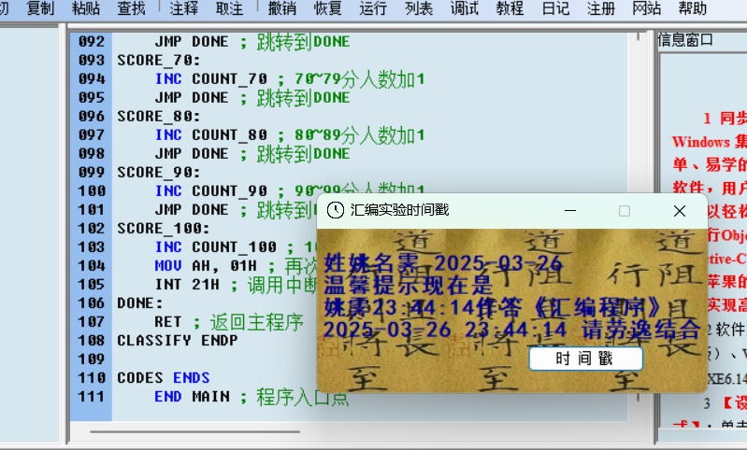
图3-2 复制代码并保存为grade.asm
②点击“运行”键，弹出Dosbox窗口，输出scores:字样，如图3-3所示。
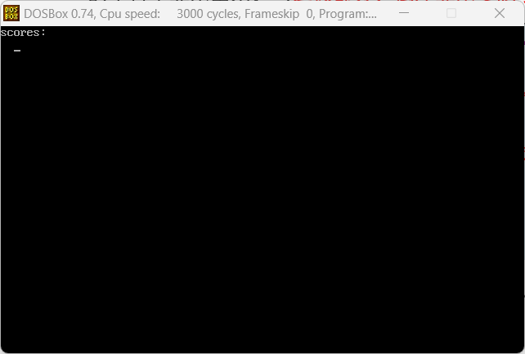
图3-3 输出scores:
③输入给定的成绩后，程序会输出统计结果，如图3-4所示。
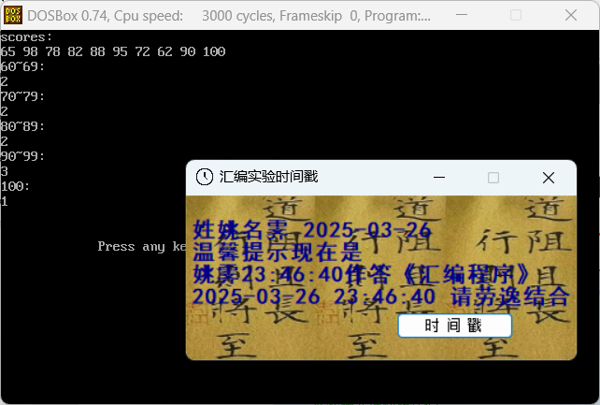
图3-4 统计各分数段人数

【实验心得】
此次实验给我带来了很多教训和有意思的探究，做第三个实验时，我由于失误使用了小键盘，最后输入了一些字母进去。
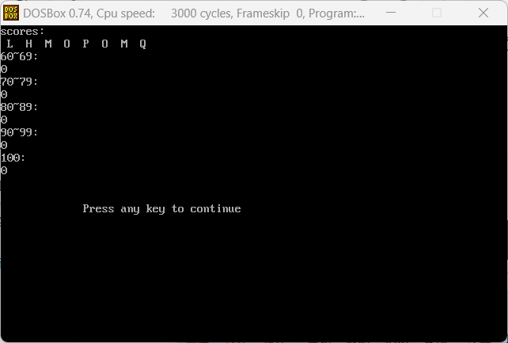
尝试使用backspace删除，但删完之前居然就得出了统计结果，这让我意识到原来在检测输入时，backspace也会作为“输入”的一种计入系统。
相比实验三，这个实验顺利一些，整个过程仍让我收获颇丰。回顾整个8086实验系列，从最初的环境配置到最后的综合应用，我对汇编语言的理解经历了明显的进阶过程。
实验第一部分的字符串操作部分让我对内存寻址有了更深入的认识。在实现字符串倒序功能时，最初尝试用栈操作遇到了操作数类型匹配问题，这促使我重新研读了指令手册，明确了PUSH/POP指令必须以字为单位操作的限制。后来改用寄存器间接寻址方式，通过控制SI和DI寄存器的移动方向，配合LOOP循环实现了字符串反转。但在输出环节又遇到了段寄存器使用问题，这让我意识到不同系统调用对寄存器使用的隐式约定。
而在调用INT 21H中断实验部分时，写代码的过程暴露了我对随机数生成原理的认知不足。当发现连续生成的"随机数"呈现规律性时，通过查阅资料了解到这是由系统时钟精度限制导致的。更严重的是，由于误解题意将输出范围设为0-9，导致不得不重构整个随机数处理逻辑。这个教训让我养成了在编码前反复确认需求的习惯。
整个实验过程中，我逐步建立了系统化的调试方法，例如流程图设计能有效减少逻辑错误，寄存器监控可以通过Debug工具实时观察寄存器变化，最后通过分段测试，将复杂功能拆解为多个可验证的子模块。技术层面上，我也有所长进，譬如数据表示，原码/反码/补码的转换与应用，流程控制中条件跳转与循环结构的实现；还有内存管理里不同段寄存器的协同使用，以及系统交互中DOS功能调用的规范使用。
实验过程中遇到的挑战，如中文注释乱码问题，也促使我建立了代码版本管理的意识。现在回看，这些实验不仅传授了汇编知识，更重要的是培养了底层编程的思维方式——精确控制每个机器周期，严格管理每字节内存。这种对计算机工作原理的深刻理解，是学习高级语言时难以获得的宝贵经验。
在实际开发过程中，我遭遇了从概念到实现的多重障碍：当清晰的算法思路需要转化为精确的寄存器操作时，当高级语言的直观表达式要拆解为繁琐的机器指令时，这种思维转换的困难常常令我陷入困境。调试过程也尤为艰难，一个简单的语法错误（如寄存器类型不匹配）往往需要逐条指令检查；而逻辑错误更难定位，有时不得不借助同学的帮助才能发现。最令人沮丧的是，即便参考了他人代码，在移植过程中仍会出现各种意外错误，需要反复修正。
汇编语言与高级语言的差异确实显著。实现一个简单的条件分支，在C语言中只需几行代码，而在汇编中却需要考虑标志寄存器状态、跳转指令选择、标签设置等多个细节。这种底层特性虽然带来了学习曲线，但也让我对计算机工作原理有了更本质的理解。这种体会也让我领悟到，编程的本质远不止于代码编写，而是一个持续的认知重构过程。每一次调试不仅是修正错误，更是对计算机系统理解的深化；每一个困难不仅是障碍，更是提升编程思维的契机。这种从实践到认知的升华，或许就是学习汇编语言的最大价值。

知识点

中断号 | 功能号(AH) | 功能
1AH | 00H | 读取时钟“滴答”计数
1AH | 01H | 设置时钟“滴答”计数
1AH | 02H | 读取时间
1AH | 03H | 设置时间
1AH | 04H | 读取日期
1AH | 05H | 设置日期
1AH | 06H | 设置闹钟
1AH | 07H | 闹钟复位
20H | \ | 程序正常退出
21H | 00H | 程序终止
21H | 01H | 键盘输入字符
21H | 02H | 显示输出字符
21H | 08H | 键盘输入字符(无回显)
21H | 09H | 显示字符串
21H | 0AH | 输入字符串
21H | 0DH | 初始化磁盘状态
21H | 13H | 删除文件
21H | 16H | 创建文件
21H | 25H | 设置中断向量
21H | 2AH | 取系统日期
21H | 2BH | 置系统日期
21H | 2CH | 取系统时间
21H | 2DH | 置系统时间
21H | 34H | 取DOS中断标志
21H | 35H | 取中断向量地址
21H | 4CH | 带返回码的结束
22H | \ | 程序结束处理
27H | \ | 驻留退出
中断服务子程序（ISR）与普通子程序的区别可以从以下几个方面进行深入分析：
1、程序关系特性
中断服务程序与当前执行程序是异步关系，属于不同执行流程
普通子程序与主程序是同步关系，属于同一程序流程的组成部分
2、调用机制差异
中断调用： 硬件中断：由外部设备通过INTR引脚触发 软件中断：通过INT指令主动引发 调用过程包含中断请求、判优、响应完整流程 入口地址通过中断向量表查询（向量号×4得到地址）
子程序调用： 通过CALL指令显式调用 入口地址直接由指令操作数指定 不存在判优和响应过程
3、执行上下文处理
中断服务程序： 自动保存FLAGS、CS、IP到堆栈 必须手动保存其他受影响寄存器 要求关中断（CLI）保护现场 返回使用IRET（自动恢复FLAGS）
普通子程序： 仅需保存必要寄存器 无需特殊中断处理 返回使用RET（仅恢复IP或CS:IP）
4、设计约束条件
中断服务程序： 执行时间要求严格（避免丢失后续中断） 需考虑重入问题 通常由系统开发者编写 需要处理中断优先级和嵌套
普通子程序： 执行时间相对自由 由应用程序开发者编写 调用关系明确简单
5、典型应用场景
中断服务程序： 硬件事件处理（定时器、IO设备等） 异常处理（除零错误、页故障等） 系统服务调用（DOS/BIOS功能）
普通子程序： 代码复用和模块化 算法实现 程序逻辑分解
理解这些差异对开发可靠的系统软件至关重要，特别是在实模式编程和嵌入式系统开发中，正确处理中断是保证系统稳定性的关键。在保护模式下，中断处理机制会更加复杂，涉及特权级切换和任务状态保存等额外操作。

